中國文化大學111年度微學分課程 成果紀錄表
申請系/組 | 史學系
課程名稱 | 陽明山學人文組微學分課程：參訪中山樓
課程內容  （活動內容簡述/執行成效） | 主辦單位：史學系  課程日期：111年5月15日(日) 上午10:00~12:00  課程地點：陽明山中山樓  授課教師：陳立文 館長  鐘點規劃：0.1學分/2小時  參與人數： 15 人（教師 3 人、學生 12 人、行政人員 0 人、校外 0 人）  課程內容：  本次課程為「玩轉陽明山學」系列微學分課程，由陳立文館長擔任主持人、劉維開老師擔任主講人；本次課程規劃實地參訪陽明山中山樓，5月11日(三)劉維開老師演講當中，劉老師介紹了相當多有關中山樓的內容，透過本次的實地參訪，讓同學們理解中山樓的過去與現在，除此之外，也透過中山樓的VR體驗，讓同學們感受到中山樓「活」起來了。  執行成效：  藉由實地參訪，讓同學更加認識中山樓，達到課程理論與實地參訪實務結合。
活動照片 | 活動照片 | 活動照片內容說明(每張20字內)
 | 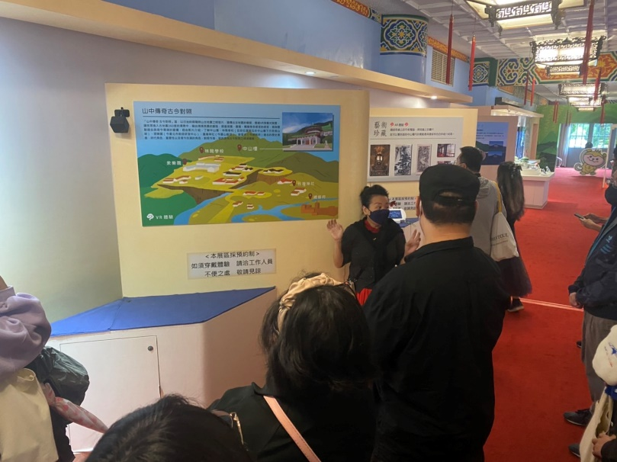 | 導覽員介紹中山樓的地理位置
 | 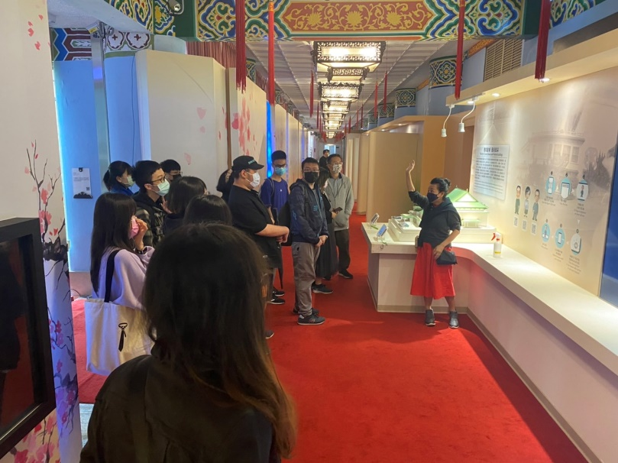 | 導覽員介紹VR互動設備
 | 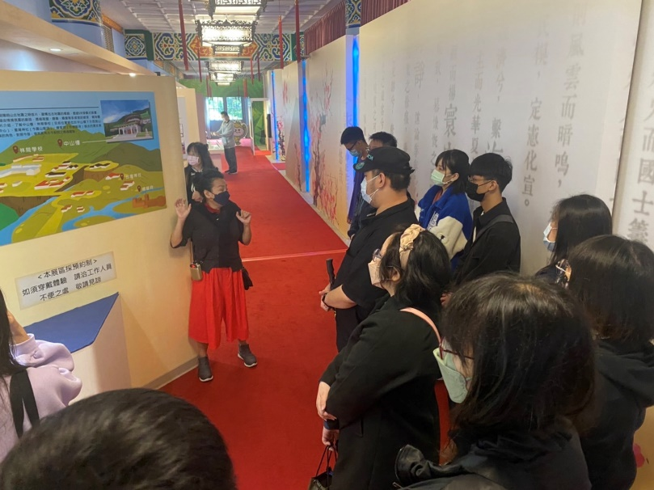 | 導覽員介紹中山樓的歷史
 | 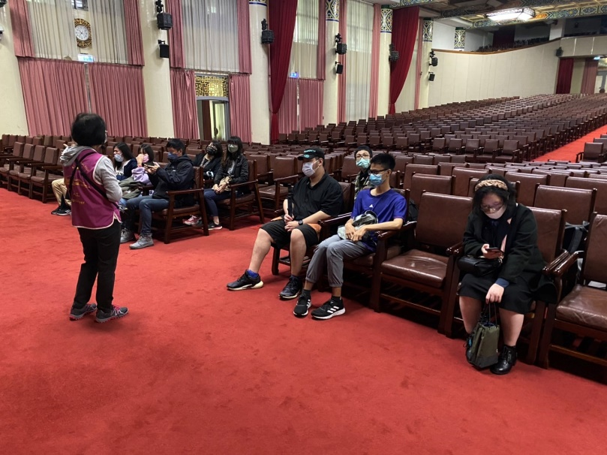 | 導覽員介紹中華文化堂
 | 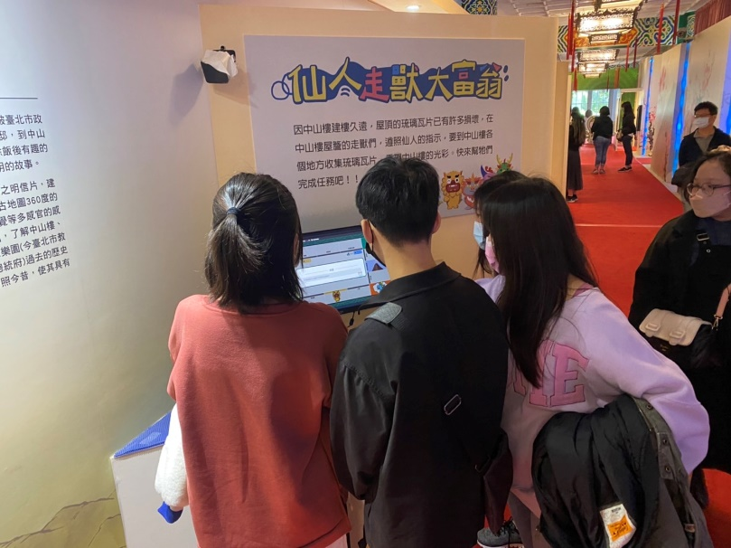 | 學員體會VR虛擬世界

